BÁO CÁO BÀI TẬP NHÓM
Lập Trình Hướng Đối Tượng – OOP

Giảng viên: Phạm Đình Sắc
- Tên Nhóm: Mù Tam Kiệt
Thành viên:
Trịnh Thành Đạt – 1923050149 (Trưởng nhóm)
Phạm Gia Bảo – 1923050175
Trần Nguyên Khang – 1923050008
- Tên đề tài: Quản lý tài khoản ngân hàng (BankManagement)
- Bảng phân công nhiệm vụ của các thành viên
STT | Module | File | Người thực hiện | Nhiệm vụ chính
1 | Các model chính | Account.cs, Customer, Transaction, AccountType | Đạt (Code base)  Khang + Bảo (Test, sửa lỗi, điều chỉnh và thêm chức năng) | Thiết kế và xây dựng các lớp mô hình, gồm thuộc tính, phương thức, đóng gói, ghi đè phương thức. Cài đặt constructor phù hợp cho các trường hợp sử dụng trực tiếp hoặc chuyển đổi dữ liệu từ/đến CSV. Viết hàm tính lãi, validate dữ liệu như kiểm tra hạn mức, sinh mã tài khoản tự động.
2 | Tiện ích quản lý danh sách tài khoản | AccountManagement.cs | Đạt (Viết code chính)  Khang + Bảo (Quét lỗi và điều chỉnh) | Phát triển CRUD cho danh sách tài khoản. Validation, ghi/đọc CSV, xử lý và báo lỗi hợp lý.
3 | Tiện ích quản lý danh sách khách hàng | CustomerManagement.cs | Đạt (Viết code chính)  Khang + Bảo (Quét lỗi và điều chỉnh) | Viết hàm đọc/ghi dữ liệu CSV. CRUD cho danh sách khách hàng.
4 | Tiện ích quản lý lịch sử giao dịch | TransactionManagement.cs | Đạt | Xử lý danh sách lưu trữ lịch sử giao dịch để đối chiếu với tài khoản khi cần.
5 | Điều chỉnh và quản lý dữ liệu CSV | Database / Data/*.csv, GlobalSettings.cs | Đạt | Tạo dữ liệu mẫu format CSV cho tài khoản, khách hàng, giao dịch. Xử lý đọc/ghi dữ liệu từ các model, kiểm tra lỗi dòng. Thiết lập đường dẫn mặc định cho từng file qua GlobalSettings.
6 | Các tiện ích hỗ trợ khác (helpers) | AccountExtensions.cs, myConvert.cs, myString.cs | Đạt | Viết các hàm tiện ích xử lý phụ trợ cho dữ liệu: kiểm tra ký tự, format chuỗi, chuyển đổi định dạng số, xử lý tiền tệ, định dạng ngày tháng,… Dùng chung toàn hệ thống nhằm giảm trùng lặp code.
7 | Form điều hướng chính | FormMain.cs, FormMenu.cs | Bảo ( UI cho Form Main, Menu và Logic cho Form Menu)  Khang (UI Form Main, Kiểm thử)  Đạt (Logic cho Form Main, kiểm thử) | Xây dựng giao diện, tổ chức hệ thống menu điều hướng. Quản lý sự kiện chuyển form, mở/ẩn form con (Customer, Transaction, Bill). Load dữ liệu tổng quát khi khởi động. Mọi chức năng chính chương trình được thực hiện thông qua giao diện này.
8 | Form giao dịch | FormTransaction.cs | Bảo (Xứ lý chính, viết logic, UI)  Đạt (Phụ, Kiểm tra lỗi, điều chỉnh) | Tạo form xử lý giao dịch người dùng. Kết nối trực tiếp các class quản lý để thực hiện giao dịch thực tế. Hiển thị kết quả, thông báo lỗi và kiểm tra các trường hợp đặc biệt.
9 | Form đăng nhập | FormLogin.cs | Bảo | Tạo form đăng nhập, xác thực tài khoản từ dữ liệu được cài đặt sẵn. Kiểm tra hợp lệ tài khoản, mật khẩu; hiển thị thông báo lỗi và chuyển sang giao diện chính khi đăng nhập thành công. (Hiện tại không sử dụng vì9không đủ thời gian để hoàn chỉnh)
10 | Form hóa đơn minh chứng giao dịch | FormBill.cs | Khang | Thiết kế form hiển thị hóa đơn giao dịch chi tiết. Liên kết với Form Transaction và tương tác với Form Main.
11 | Form thêm , sửa tài khoản và form flash | FormAdd.cs, FormEdit.cs, FormFlash.cs | Khang + Bảo (Xử lý chính, viết logic và UI)  Đạt (Phụ, Kiểm tra lỗi, điều chỉnh) | Xây dựng form thêm mới và chỉnh sửa dữ liệu (khách hàng, tài khoản). Kiểm tra dữ liệu đầu vào, liên kết logic từ CustomerManagement và AccountManagement. Test các chức năng trên UI. Thiết kế Flash screen khởi động ứng dụng, thêm hiệu ứng logo. Nâng cao tính thẩm mỹ cho sản phẩm.

Tỉ lệ đóng góp: Thành Đạt: 40%, Gia Bảo: 30%, Nguyên Khang: 30%

- Minh chứng họp nhóm
BIÊN BẢN HỌP NHÓM
Ngày 29/9 (online)
Nội dung: Nhóm đã xây dựng xong cấu trúc class ban đầu, tiến hành phân chia công việc còn lại, lên ý tưởng để thiết kế form có các thuộc tính và chức năng cơ bản.
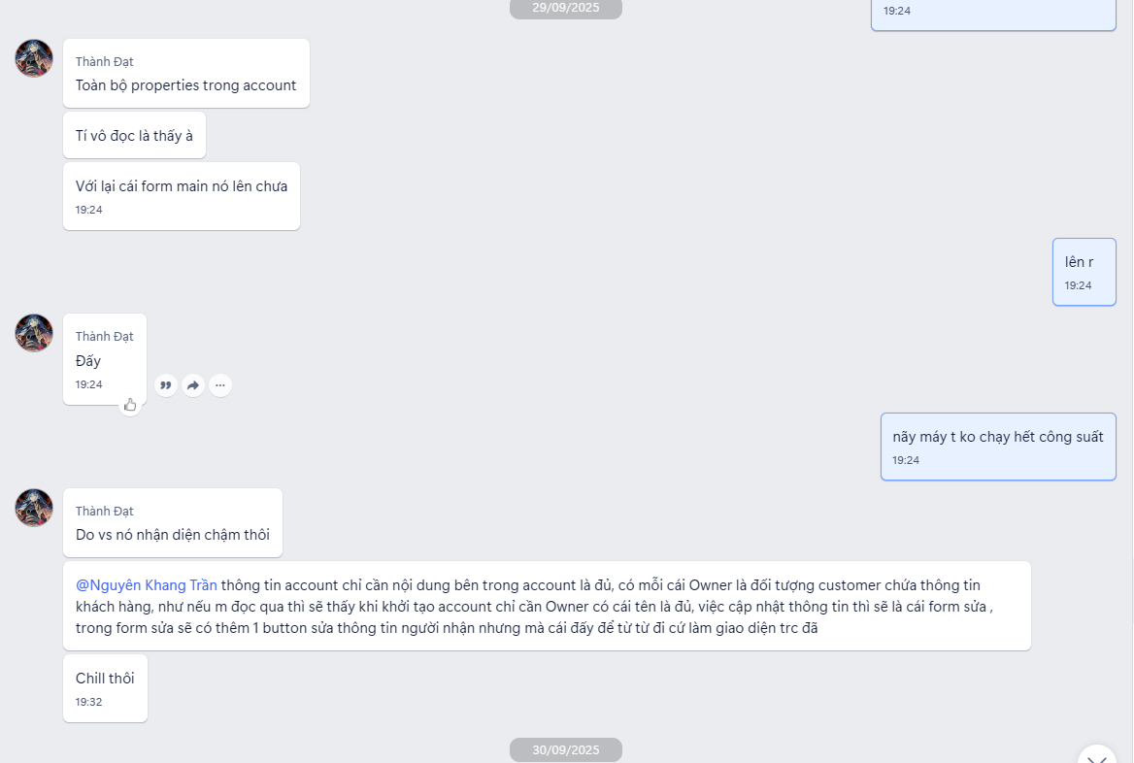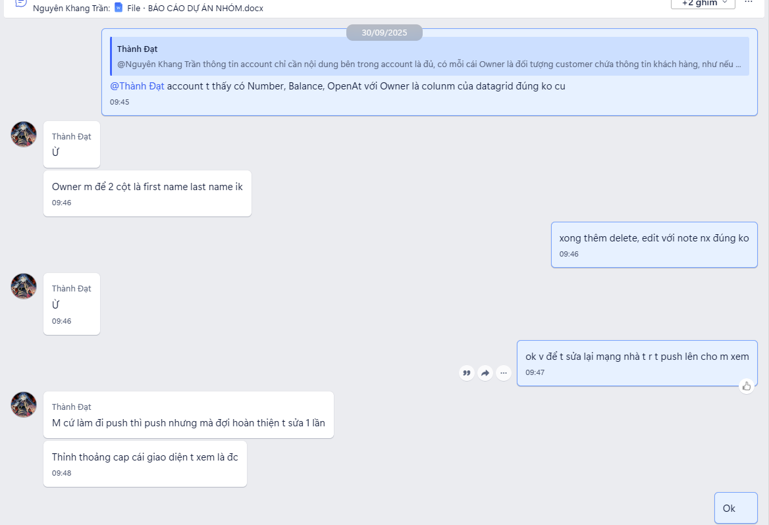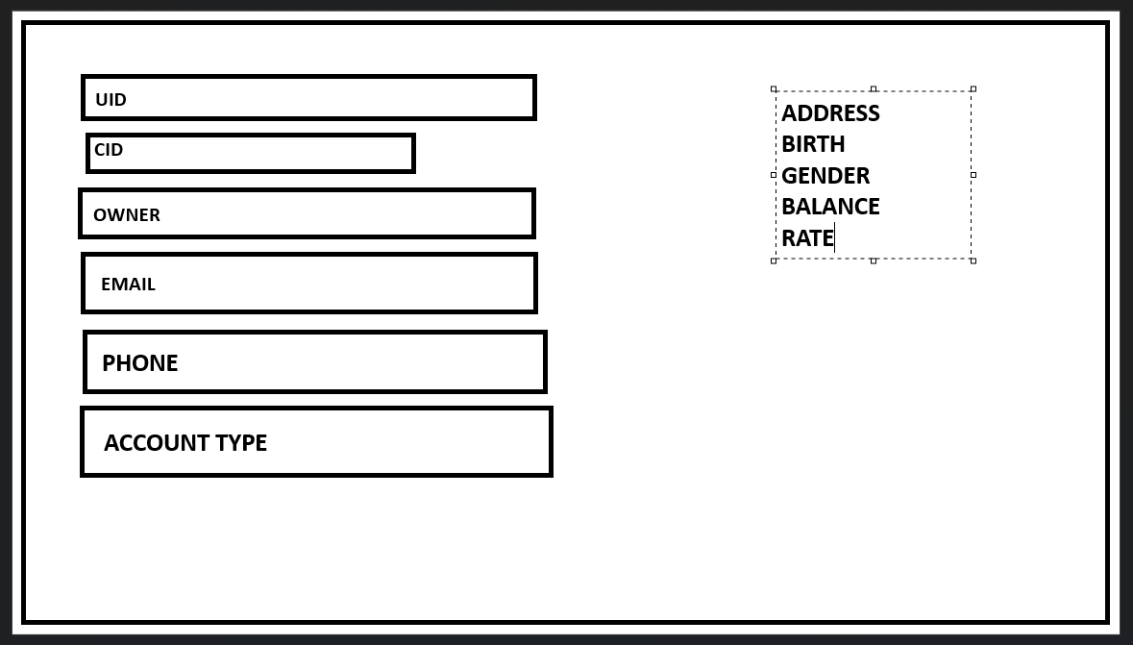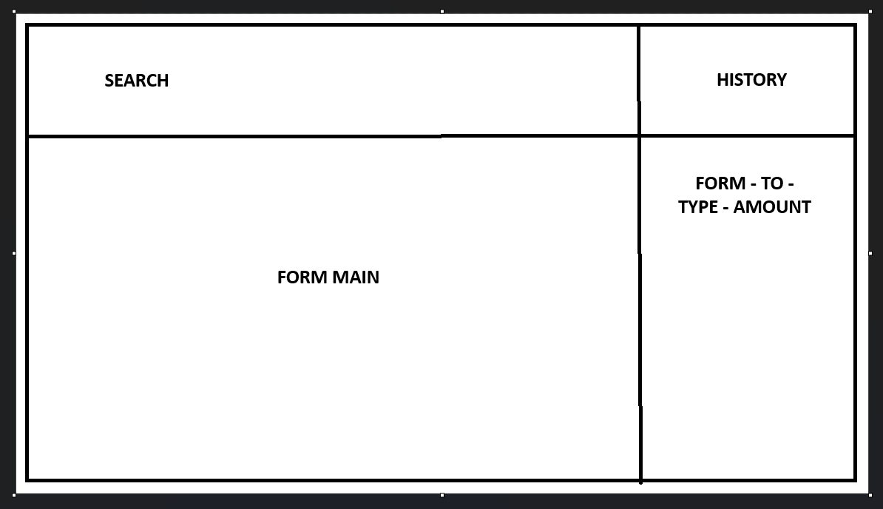
Ngày 01/10 (online)
Nội dung: Hoàn thiện phần thiết kế FormMain, FormAdd/Edit, phân tích và nghiên cứu cách hoạt động của các chức năng có trong các form, liên kết với các class đã được xây dựng sơ bộ.
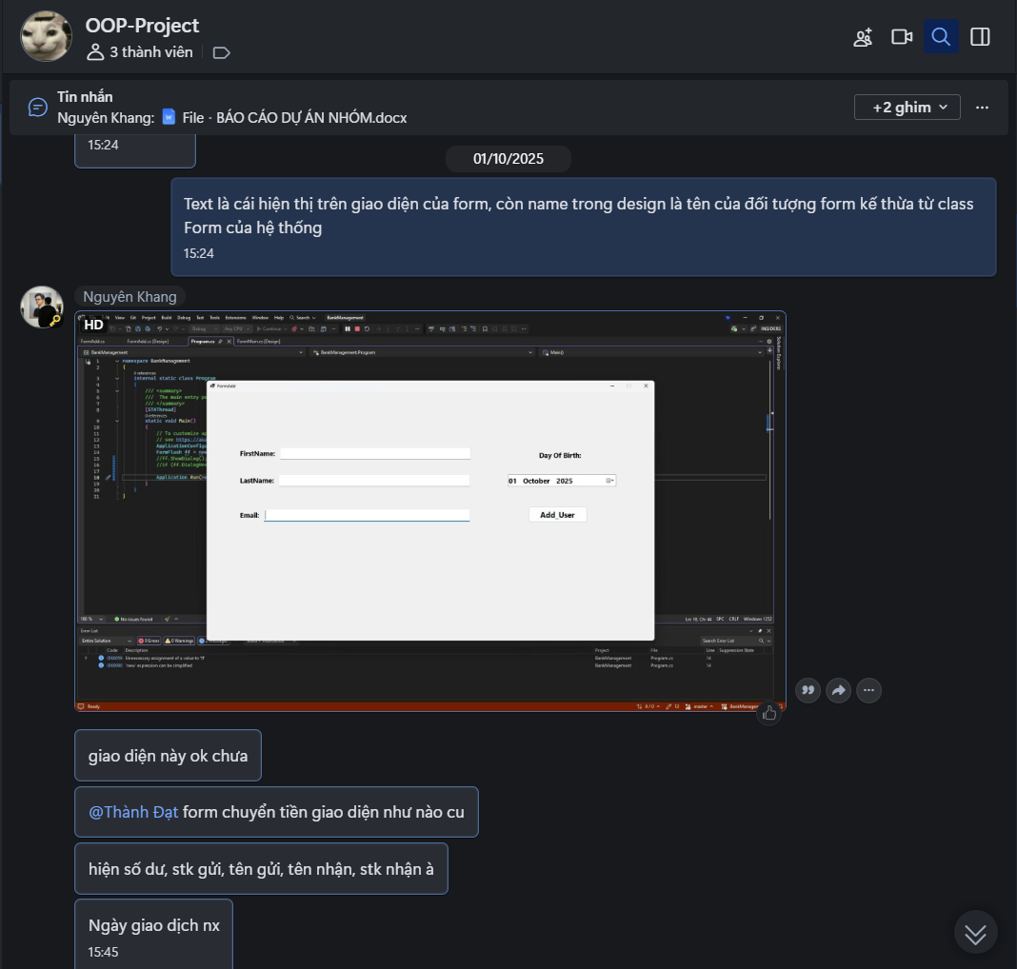
Ngày 06/10 (online)
Nội dung: Điều chỉnh FormMain, tách FormAdd/Edit thành 2 form riêng là FormAdd và FormEdit.
Ngày 12/10 (online)
Nội dung: Điều chỉnh code sau khi được thầy góp ý, điều chỉnh class theo ý tưởng mới, thiết kế FormTransfer và thêm thuộc tính cho FormEdit.
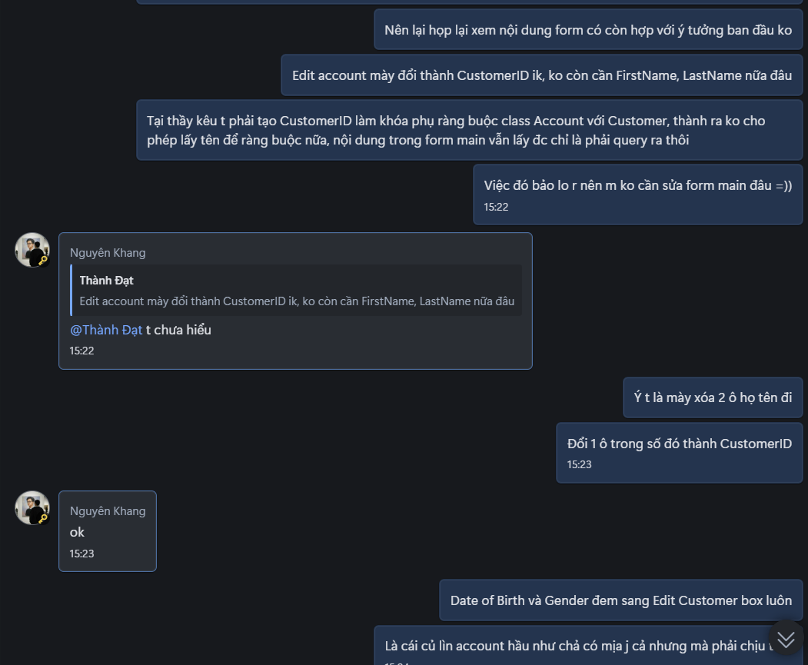
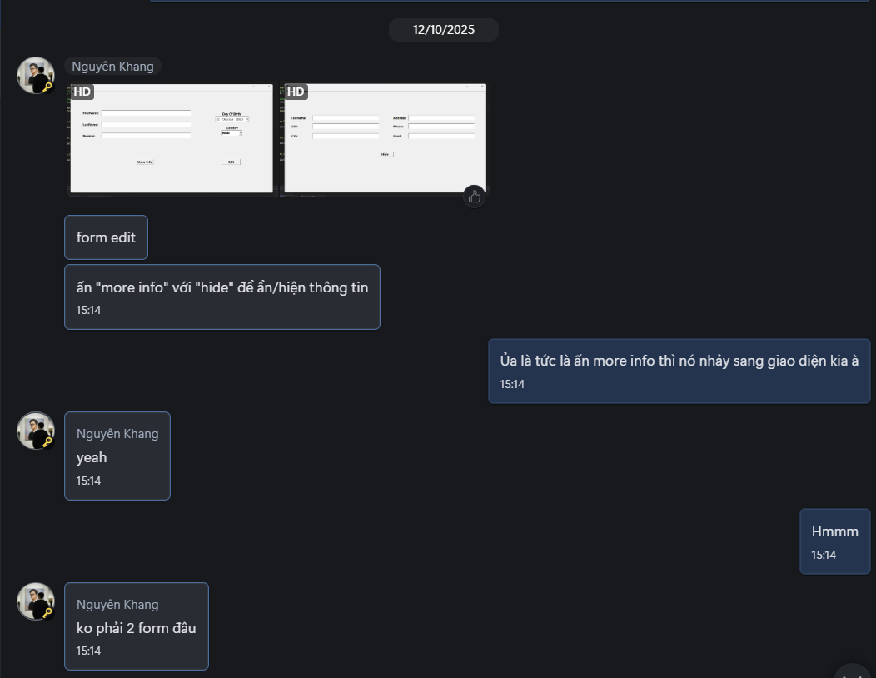
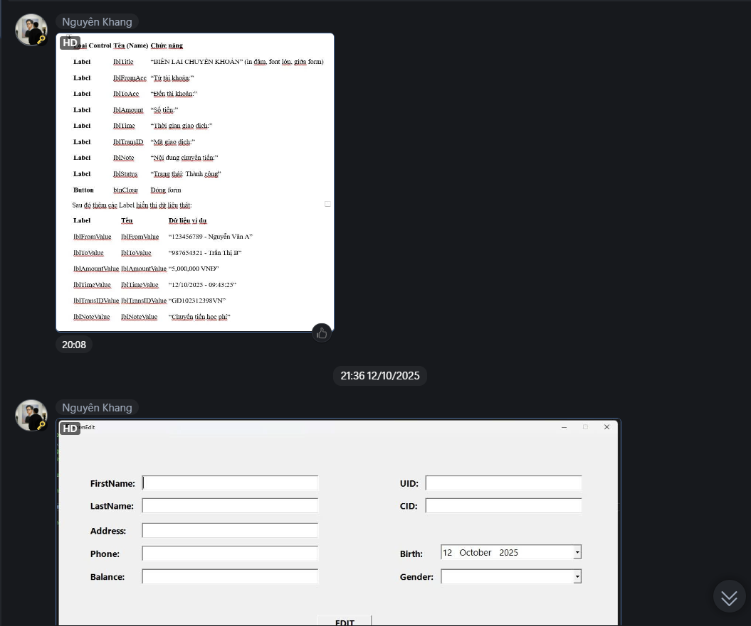
Ngày 14/10 (online)
Nội dung: Hoàn thiện phần thiết kế FormTransfer, FormEdit sau khi điều chỉnh và thiết kế FormBill dựa trên kiến trúc code đã có.
Ngày 16/10 (online)
Nội dung: Thử nghiệm chức năng trên Form Customer và gặp lỗi, trao đổi và debug.
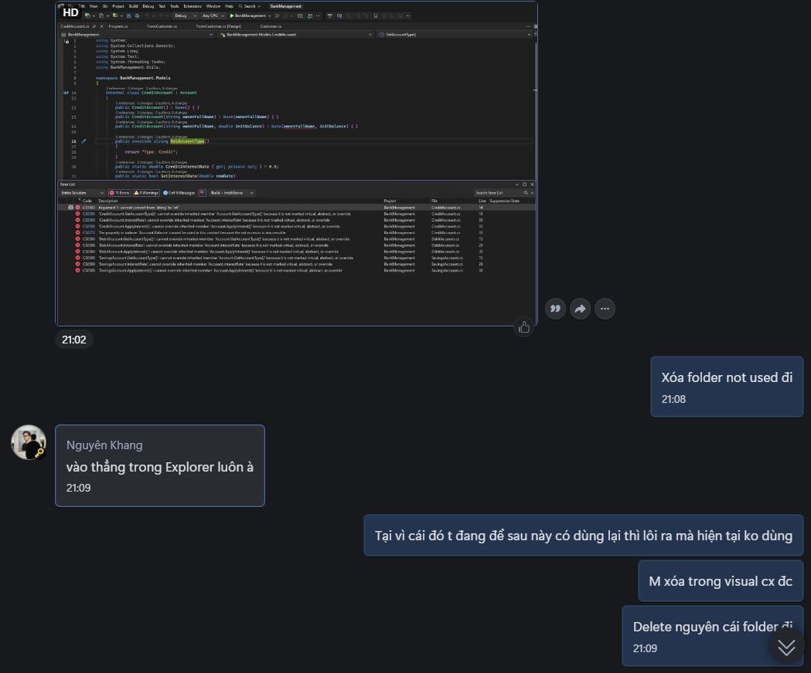
Ngày 24/10 (offline)
Nội dung: Bàn về điều chỉnh UI, debug lỗi phát sinh từ class và form, học cách thao tác xử lý mâu thuẫn trên github.
Ngày 05/11 (online)
Nội dung: Họp phân công, đề xuất chỉnh sửa giao diện và chức năng của dự án lần cuối (phông chữ, màu, bố cục)
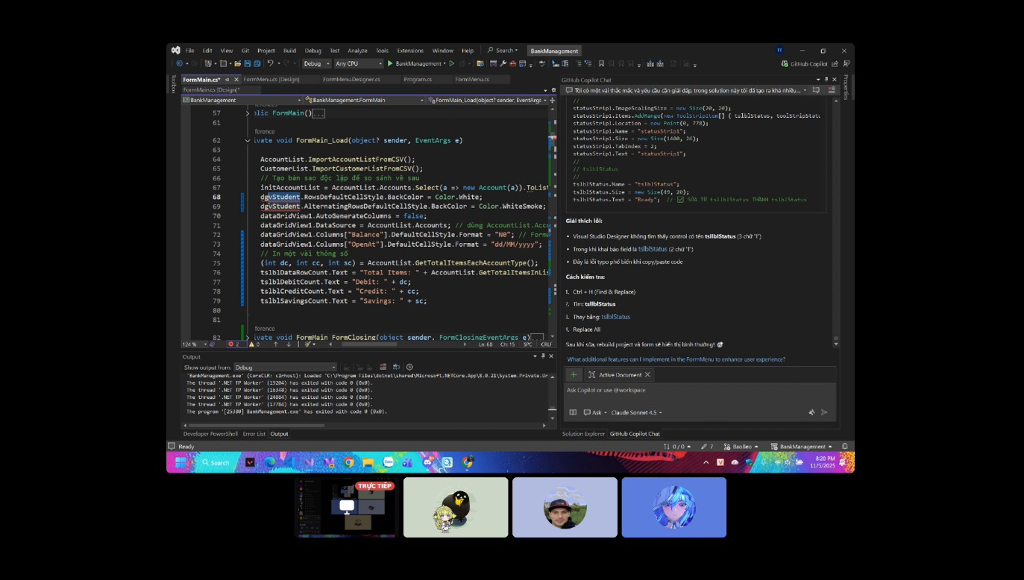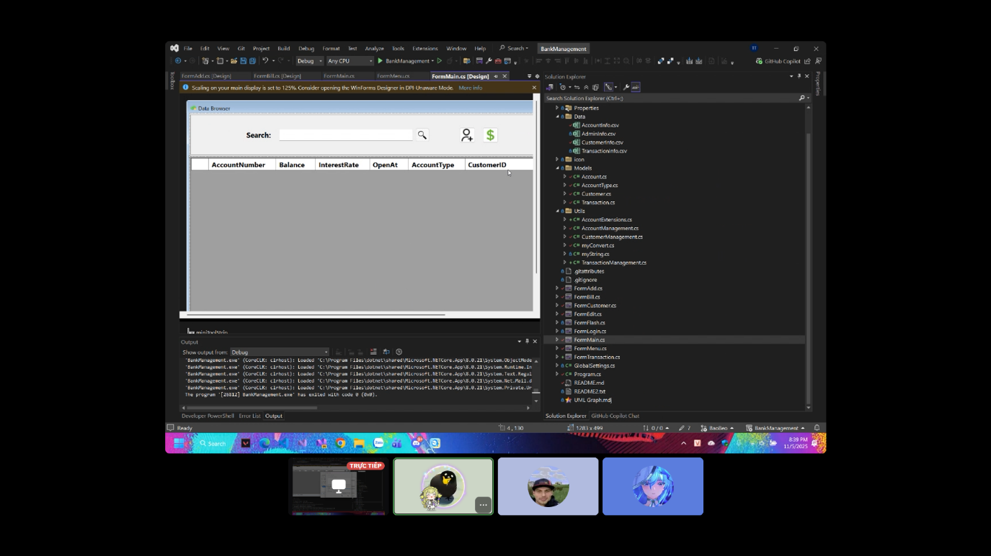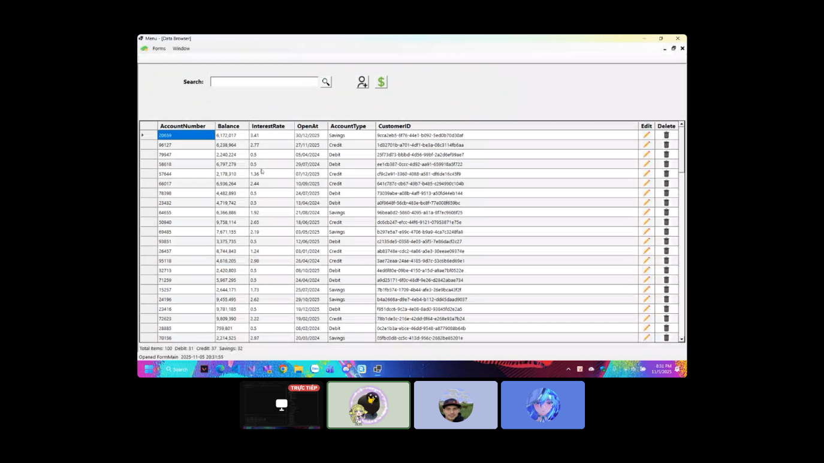
Ngày 09/11 (online)
Nội dung: Project đã đến giai đoạn cuối cùng. Họp đột xuất để thực hiện sửa đổi bản thiết kế cuối vì một số rắc rỗi phát sinh trong quá trình debug nên phải thay đổi thiết kế UI.
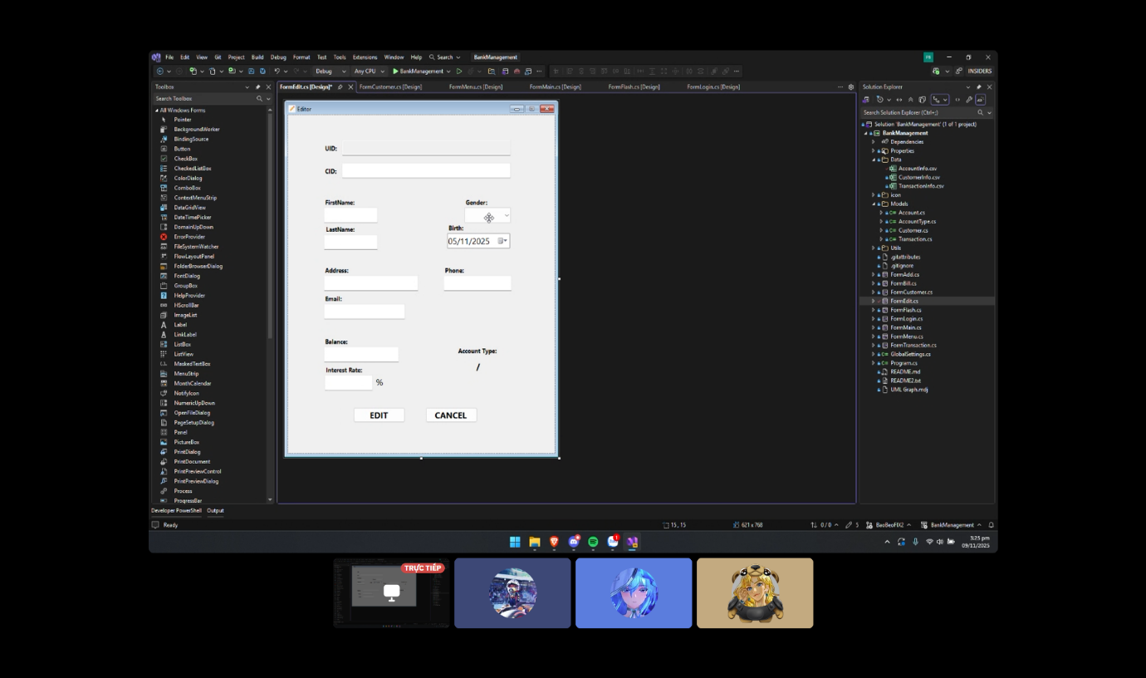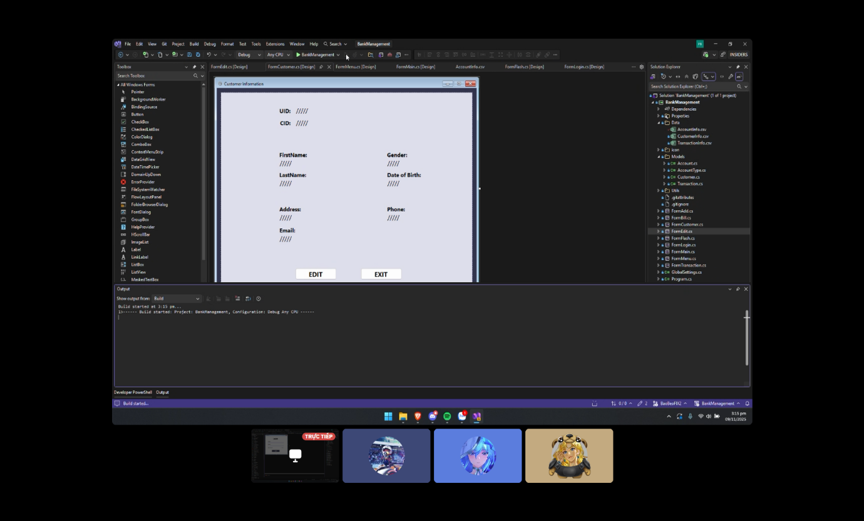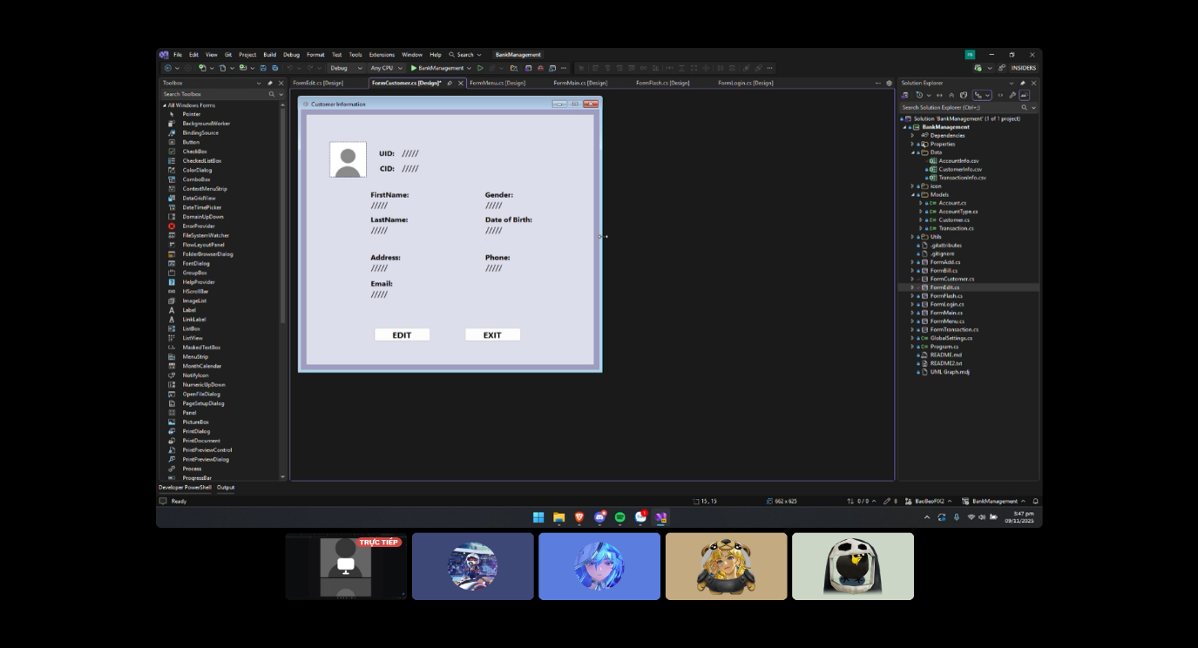
Ngày 11/11 (online)
Nội dung: Họp phân công thuyết trình và làm báo cáo.
=>> Tổng kết: sẽ có buổi phân công thuyết trình.

